**Мини-отчёт**

по выполнению задания №2

лабораторной работы №3 «OpenMP»

студента 2 курса 14 группы

Петрова Андрея Александровича

Вариант 5

1. Получаем и проверяем число N как аргументы командной строки.
2. Числа *a* и *b* задать как константы, 1 и 100 соответственно.
3. Инициализируем необходимые переменные.
4. Указываем компилятору на параллельный цикл for с условиями выполнения schedule(), reduction(), firstprivate().
5. Проверяем на первую итерацию в цикле, тем самым избавились от критической секции, где участок кода будет исполняться только одним потоком в один момент времени.
6. Вычисляем и прибавляем к переменной результата значение.
7. Выводим результат maxValue в консоль.
8. Пример выполнения программы:

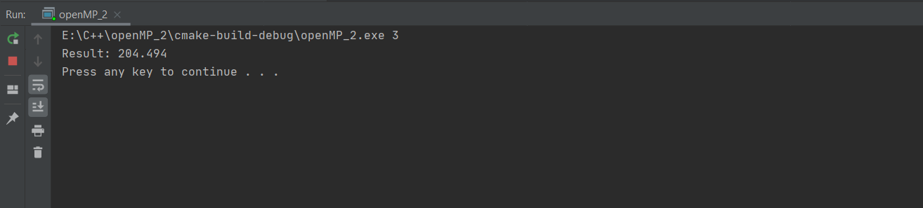

Результат вычисления соответствует ожидаемому.